Hormonsystem
Lernzielkontrolle

1. Beschrifte die Drüsen.

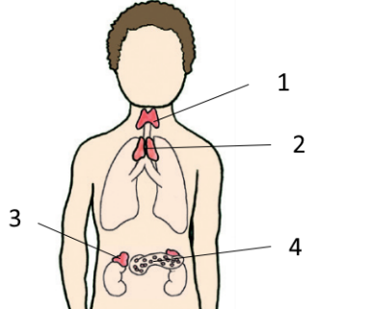
1 _________________________
2 _________________________
3 _________________________
4 _________________________

2. Beantworte folgende Fragen.
Wer steuert den Blutzuckerspiegel, welche Hormone sind dabei beteiligt?
_____________________________________________________________
Wer steuert die Hormondrüsen? Nenne Beispiele für Hormone, die hier produziert werden.
_____________________________________________________________
Welche Hormone werden bei Stress ausgeschüttet? In welcher Drüse?
_____________________________________________________________
Wer bildet die Schnittstelle zwischen Nerven- und Hormonsystem? Wo liegt diese Drüse?
_____________________________________________________________
3. Kreuze alle zutreffenden Stichworte an.
Das Nervensystem
- arbeitet schnell
- arbeitet langsam
- lange Wirkung
- über Blut/Lymphe
- elektrische Weiterleitung
- chemische Weiterleitung
Das Hormonsystem
- arbeitet schnell
- arbeitet langsam
- lange Wirkung
- über Blut/Lymphe
- elektrische Weiterleitung
- chemische Weiterleitung

